Разработчик: учитель географии МБОУ «Зимёнковская СОШ» Владимирской области, Муромского района, п. Зимёнки Чубарова Ю.Ю.
Контрольная работа по теме Атмосфера
- вариант
1. Как называется самая верхняя оболочка Земли?
А) литосфера
Б) тропосфера
В) гидросфера
Г) атмосфера
2. Сколько в процентном отношении кислорода содержится в атмосфере?
А) 15%
Б) 20%
В) 75%
Г) 21%
3. Назовите слой атмосферы, который называют «фабрикой погоды»:
А) стратосфера
Б) тропосфера
В) экзосфера
Г) мезосфера
4. От чего зависит колебание температуры воздуха в течение дня?
А) движения ветра
Б) угол падения солнечных лучей
В) изменения давления
Г) движение луны
5. Назовите самый тёплый месяц в году в Южном полушарии:
А) июль
Б) август
В) февраль
Г) январь
6. Как называется величина, равная разнице средней температуры самого тёплого и самого холодного месяцев в году?
А) средняя месячная температура воздуха
Б) годовая амплитуда температуры воздуха
В) годовая разница температур
Г) годовое колебание температуры воздуха
7. На сколько миллиметров изменится атмосферное давление, если вы взойдёте на холм высотой 200м?
А) понизится на 19 мм
Б) повысится на 19 мм
В) останется неизменным
Г) повысится на 200 мм
8. Назовите ветер, который меняет своё направление два раза в сутки:
А) муссон
Б) пассат
В) бриз
Г) циклон
9. Как называется график, на котором показаны направления ветров, господствующих в данной местности?
А) ветровая сетка
Б) роза ветров
В) схема ветрового движения
Г) график ветрового перемещения
10. Что такое абсолютная влажность воздуха?
А) количество водяного пара в граммах в 1 м³ воздуха.
Б) количество воды в граммах в 1 литре воздуха
В) количество воды в миллилитрах в 1 литре воздуха
Г) количество воды в литрах в 1 литре воздуха
11. Сколько процентов составляет относительная влажность воздуха, если известно, что при температуре +30⁰С в 1 м³ воздуха содержится 20 г водяного пара, а может содержаться 50 г.
А) 100%
Б) 20%
В) 40%
Г) 80%
12. По диаграмме количества осадков определите количество осадков, выпавших за год:
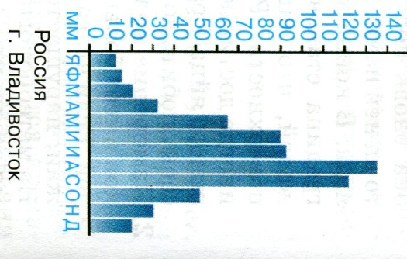
А) 749 мм
Б) 685 мм
В) 700 мм
Г) 725 мм
13. Дайте название облакам, находящимся как бы между двух слоёв облаков:
А) кучевые
Б) слоистые
В) перистые
Г) перисто-кучевые
14. Где находятся Всемирные метеорологические центры?
А) Мельбурн (Австралия)
Б) Москва (Россия)
В) Оттава (Канада)
Г) Вашингтон (США)
Д) Париж (Франция)
Е) Берлин (Германия)
15. Как называется многолетний режим погоды, характерный для какой-либо местности?
А) погода
Б) прогноз погоды
В) климатический режим
Г) климат
16. На какой параллели может находиться полуденное солнце в зените 22 июня?
А) 23,5 ⁰с.ш.
Б) 0⁰с.ш.
В) 66,5 ⁰с.ш.
Г) 90⁰с.ш.
17. На какой параллели теплее?
А) 7 ⁰с.ш.
Б) 50⁰с.ш.
В) 66,5 ⁰с.ш.
Г) 90⁰с.ш.
18. Определите угол падения солнечных лучей на параллели 40⁰ с.ш. в день летнего солнцестояния.

Контрольная работа по теме Атмосфера
2 вариант
- В состав атмосферы не входят:
А) стратосфера
Б) экзосфера
В) экосфера
Г) мезосфера
2. Сколько в процентном отношении азота содержится в атмосфере?
А) 15%
Б) 20%
В) 75%
Г) 21%
3. Назовите слой атмосферы, в котором находится озоновый слой?
А) тропосфера
Б) мезосфера
В) стратосфера
Г) экзосфера
4. Как называется разница между самой высокой и самой низкой температурой воздуха в течение суток?
А) суточное колебание температуры воздуха
Б) суточная разница температур воздуха
В) суточная амплитуда температуры воздуха
Г) средняя суточная температура воздуха
5. Назовите самый тёплый месяц в Северном полушарии:
А) июль
Б) август
В) февраль
Г) январь
6. С помощью какого прибора измеряют атмосферное давление?
А) барометр
Б) термометр
В) эвдиометр
Г) тонометр
7. На сколько миллиметров изменится атмосферное давление, если вы взойдёте на холм высотой 300 м?
А) понизится на 29 мм
Б) повысится на 29 мм
В) останется неизменным
Г) повысится на 300 мм
8. Назовите ветер, который меняет своё направление два раза в год:
А) муссон
Б) пассат
В) бриз
Г) циклон
9. Назовите ветер, который изображён на рисунке:
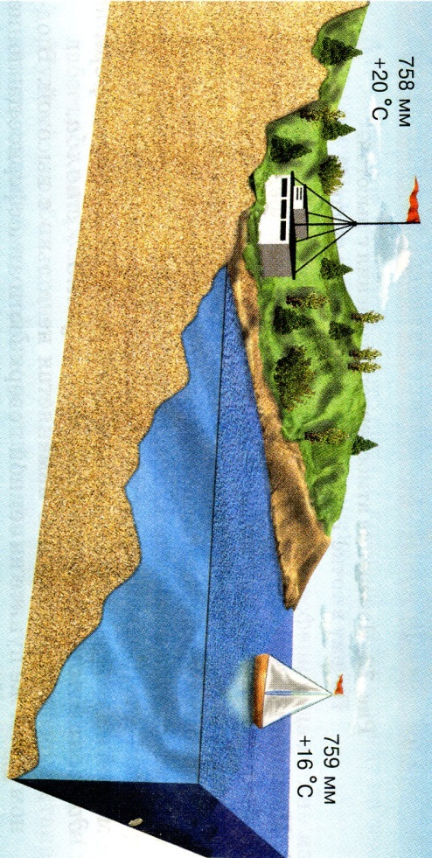
А) муссон
Б) пассат
В) бриз
Г) циклон
10. Сколько процентов составляет относительная влажность воздуха, если известно, что при температуре +25⁰С в 1 м³ воздуха содержится 10 г водяного пара, а может содержаться 20 г.
А) 25%
Б) 50%
В) 75%
Г) 100%
11. Дайте название однообразным серым облакам, находящимся наиболее близко к земной поверхности:
А) кучевые
Б) слоистые
В) перистые
Г) перисто-кучевые
12. По диаграмме количества осадков определите количество осадков, выпавших за год:
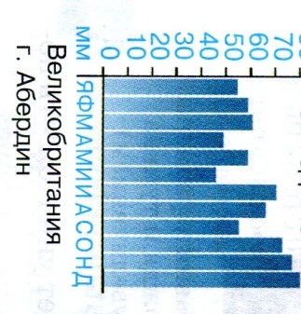
А) 749 мм
Б) 685 мм
В) 700 мм
Г) 725 мм
13. Назовите районы на Земле, где господствует погода одного-двух типов:
А) экватор
Б) центральная Россия
В) полюса
Г) США
14. Назовите основную причину, влияющую на количество осадков:
А) солнечная активность
Б) близость гор
В) близость океана
Г) движение луны
15. Назовите дни равноденствия:
А) 21 марта
Б) 22 июня
В) 23 сентября
Г) 22 декабря
16. На какой параллели Солнце бывает в зените 22 декабря?
А) 23,5 ⁰ю.ш.
Б) 0⁰ю.ш.
В) 66,5 ⁰ю.ш.
Г) 90⁰ю.ш.
17. Что называется Северным полярным кругом?
А) параллель 23,5 ⁰с.ш.
Б) параллель 0⁰с.ш.
В) параллель 66,5 ⁰с.ш.
Г) параллель 90⁰с.ш.
18. Определите угол падения солнечных лучей на параллели 45⁰ с.ш. в день летнего солнцестояния.
----------------------------------------------------------------------------------------------------

Ответы
Вопросы | 1 | 2 | 3 | 4 | 5 | 6 | 7 | 8 | 9 | 10 | 11 | 12 | 13 | 14 | 15 | 16 | 17 | 18
1 вариант | г | г | б | б | г | б | а | в | б | а | в | б | а | а, б, г | г | а | а | 73,5⁰
2 вариант | в | в | в | в | а | а | а | а | в | б | б | а | а, в | в | а, в | а | в | 68,5⁰

